- 银行类
- 华夏银行 http://www.hxb.com.cn/home/cn/
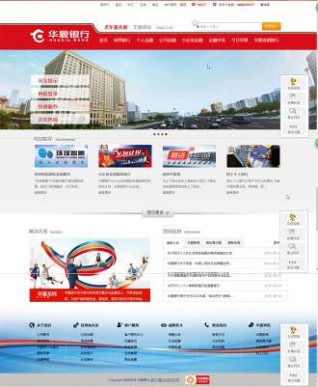
a.首页版块：导航、Banner图、特别推荐、解决方案、资讯信息、关于我们版块、版权声明；
b.导航形式：多级导航；
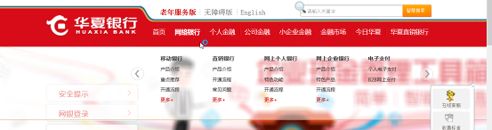
c.Banner图效果：Banner渐变循环轮播；
d.网站布局：大框套小框布局；
e.颜色搭配：以红色为主，蓝色为辅；
f.优点：刚打开网页有一定的视觉冲击，Banner图有一定的特色，其中一张展示出了工作坏境，能给一定的人熟悉感；
g.缺点：首尾不够和谐，视觉上让人不能觉得是一个整体。
2.广发银行 http://www.cgbchina.com.cn/
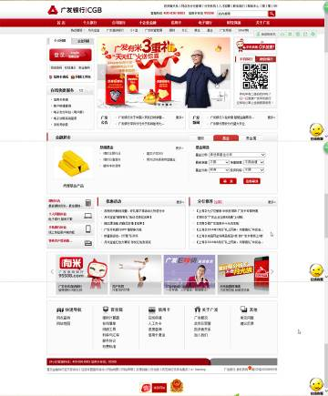
a.首页版块：导航、Banner图、在线快捷服务、广发广告、广发新闻、微信、金融超市、优惠活动、分行推荐、静止滚动图、快速导航版块、联系方式版块、友情链接、版权声明；
b.导航形式：多级导航；
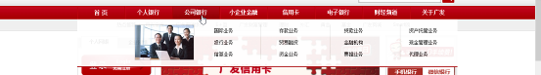
c.Banner图效果：Banner向左循环轮播；
d.网站布局：环绕式布局；
e.颜色搭配：以红色为主；
f.优点：整体都非常和谐，给人一种很正式、严谨的感觉；
g.缺点：东西有点多，阅读需要一定的时间，排版的方式有些让人不知道一眼应该看哪里。
总结：华夏银行的Bnaaer图，有生活气息也有专业气息，值得借鉴

- 证券类
- 方正证券 http://www.foundersc.com/
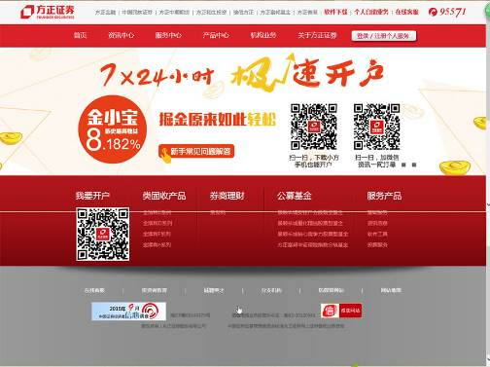
a.首页版块：导航、Banner图、我要开户微信版块、友情链接、版权声明；
b.导航形式：多级导航；
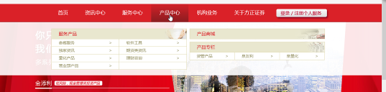
c.Banner图效果：Banner渐变循环轮播；
d.网站布局：通栏布局；
e.颜色搭配：以红色为主，灰色为辅；
f.优点：大片的红色非常的震撼，大部分阅读都是在导航上完成，让人非常有兴趣去点导航；
g.缺点：同样对于不是特别熟练操作的有一定年纪的人有点吃力。
2.上海证券交易所 http://www.sse.com.cn/
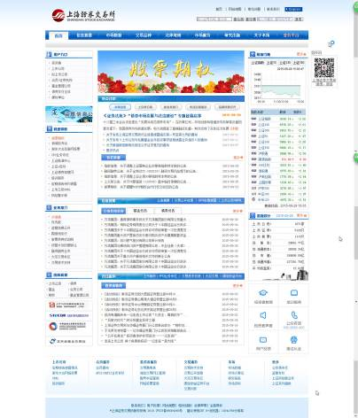
a.首页版块：导航、Banner图、用户入口、快速导读、业务推荐、资料检索、热点动态、信息披露、市场服务、股市行情、数据统计、上市公司版块、友情链接、版权声明；
b.导航形式：多级导航；
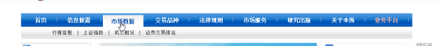
c.Banner图效果：Banner向左循环轮播；
d.网站布局：环绕式布局；
e.颜色搭配：以蓝色为主；
f.优点：看上去让人感到非常的专业；
g.缺点：阅读量太多，字体略小，容易让人产生不想阅读的拒绝感。
总结：方正证券的风格十分的简洁，一目了然，但是不够亲民。
- 区域类
- 苏州生活网 http://www.139life.com/
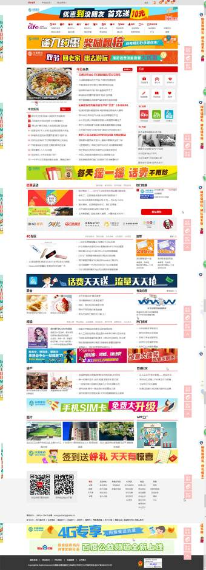
a.首页版块：导航、Banner图、本地新闻、今日头条、优惠活动、热门兑换、4G专区、宽带、美食、有奖问答、阅读、热门视频、房产、苏州社区、图片、APP工厂、友情链接、版权声明；
b.导航形式：一级导航；
c.Banner图效果：静止竖向铺设Banner图；
d.网站布局：导航在主视觉下方的布局；
e.颜色搭配：以暖色调为主；
f.优点：暖色调的使用，让人感到朝气蓬勃的生活感觉，信息种类很丰富，能够满足日常想要得知的一些消息，导航也是很好的进行了归类；
g.缺点：想要寻找自己所需要的，只用看导航就很好的归类了，下面一大片的都不是特别想去费神阅读。
- 星沙新闻网 http://www.csxnews.com/Index.html
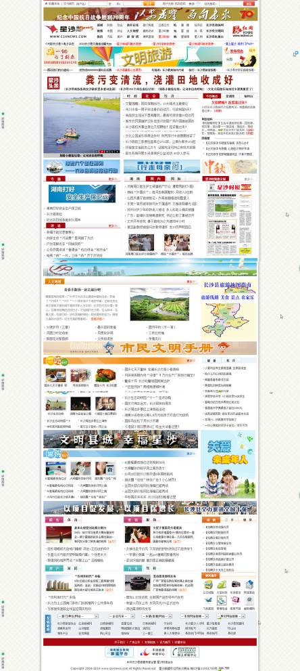
a.首页版块：导航、Banner图、星沙头条、专题、评论、星沙时报数字报、人文地理、吃、玩、购、生活信息类、友情链接、版权声明；
b.导航形式：一级导航；
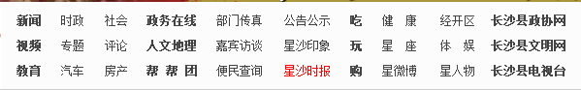
c.Banner图效果：静止铺设Banner图；
d.网站布局：导航在主视觉下方的布局；
e.颜色搭配：以暖色调为主；
f.优点：信息分类刚好，有明显的主次关系；
g.缺点：导航不够突出，需要去找。
总结：个人非常喜欢苏州生活网的导航，但是能够更醒目一点就好了。

企业网站首页设计常见的6种布局方式
http://www.wzsky.net/html/Website/Experience/120178.html

